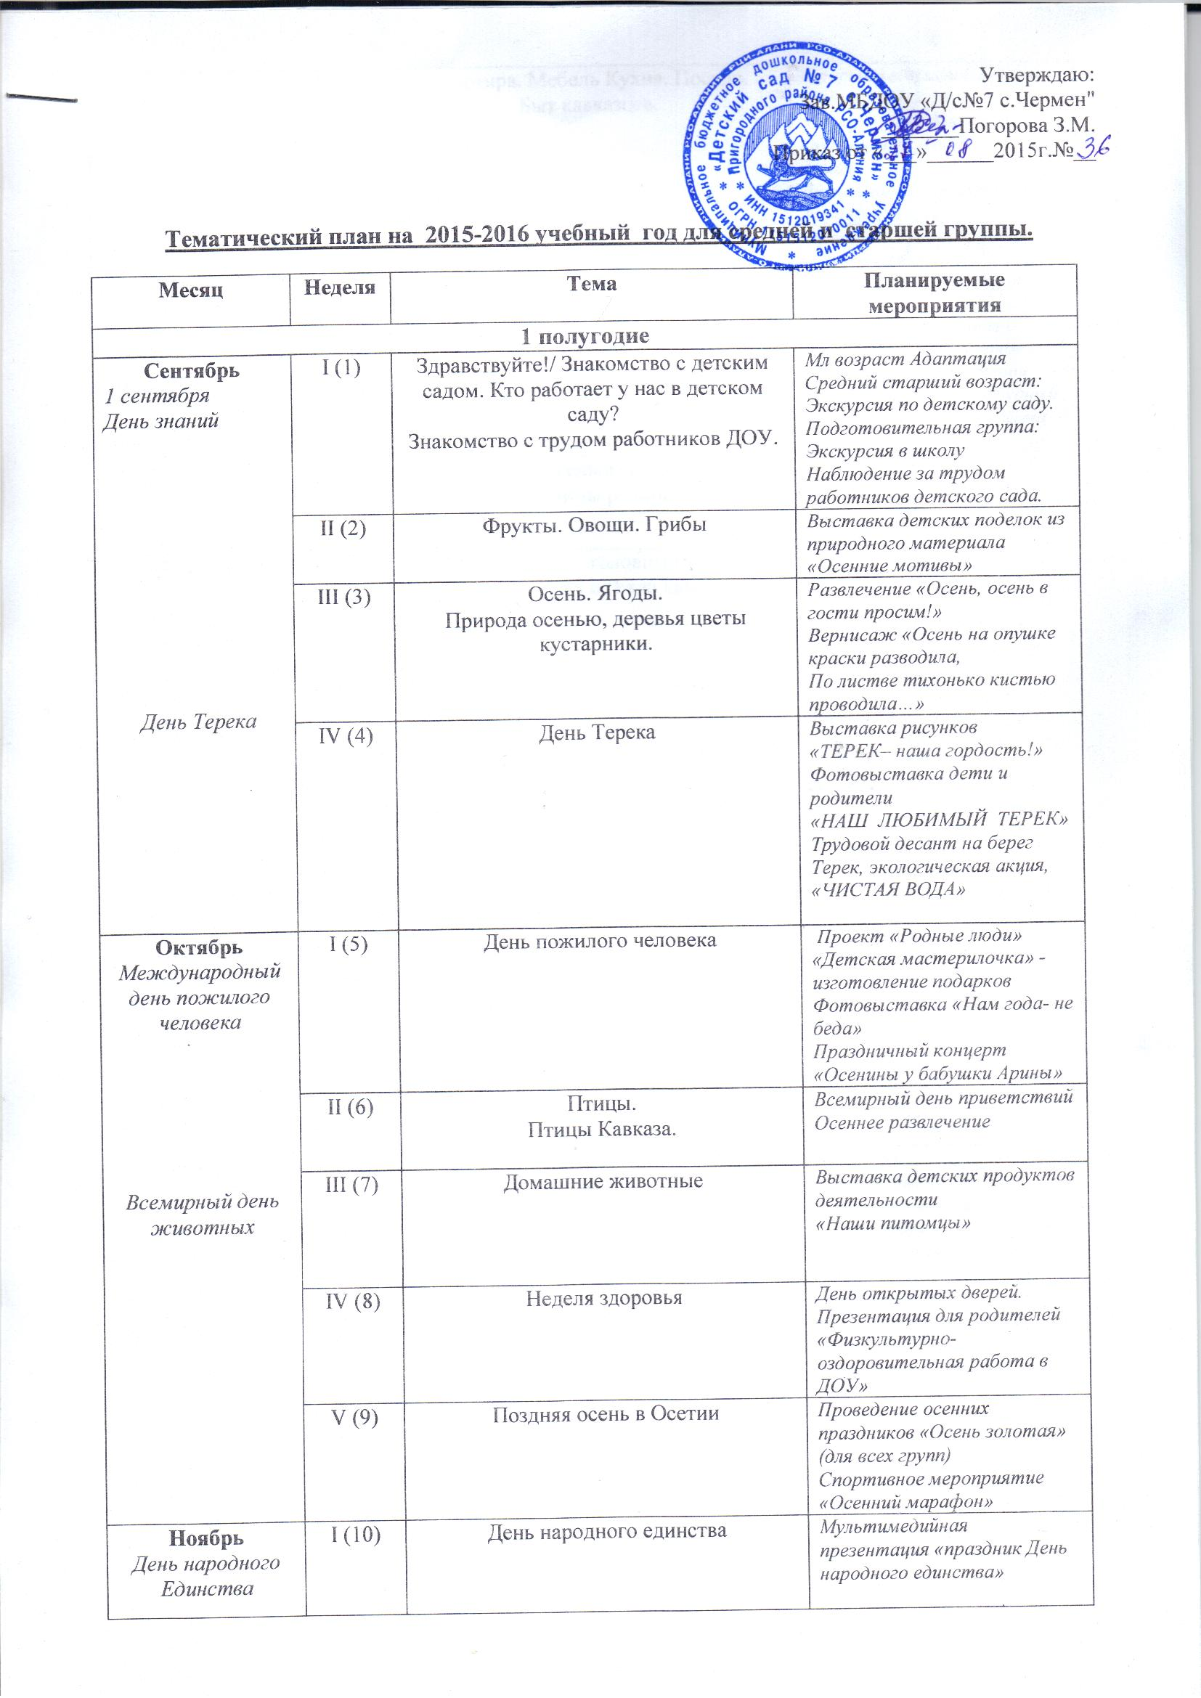

«День Матери»

 | II (11) | Квартира. Мебель Кухня. Посуда.  Быт кавказцев. | Старший возраст Создание альбома «Мой дом»  Макеты «Дом для кукол. Обстановка, Дизайн для дома» .  Фотоальбом «Быт коренных жителей Осетии»
Декабрь | III (12) | Я и моя семья.  (Беседы о здоровом образе жизни).  День матери | Тематическое развлечение «Семью семь».  Создание генеалогического дерева.  Организация чаепития с родителями посвященное празднику «День матери»  Музыкально – литературный досуг к Дню Матери «Мама – счастье моё!»
 | IV (13) | ПДД «Веселый светофор»  Транспорт/Улицы родного города/ | Развлечение «По стране дорожных знаков»  .КВН «Красный желтый,зеленый»
 | I (14) | Одежда, обувь, головные уборы.  Национальная одежда хакасов. | Старший возраст  «Украсим одежду». варежку, перчатки, платье (на выбор)  Изготовление атрибутов ля С/Р игры «Дизайнер одежды»  Изготовление пого.
 | II (15) | Профессии  / Кто прославил нашу республику трудом/ | Выставка макетов, фотографий домов и зданий нашей республики. Просмотр фильма «Как нашу республику строили»  Конкурс стихов о Братске
2 полугодие  Январь | III (16) | Зима.  Дикие животные и птицы зимой.  / Животные кавказского региона /  /Птицы кавказского региона/ | Спортивное развлечение «Здравствуй зимушка- зима!»  Зимние виды спорта.  Конкурс кормушек для птиц.
 | IV (17) | Новый год.  Зимние забавы и развлечения.  (Подготовка детей к новогодним утренникам, непосредственно образовательная деятельность не проводится). | Проведение новогодних утренников .Украшение группы к новому году.  Конкурс для детей и родителей «Новогодняя игрушка».
 | II (18) | Каникулы  «Гуляют ребятки в зимние святки» | Конкурсы:  «Рождественское блюдо»  «Рождественский сапожок или валенок»  Народные подвижные игры.  Конкурс «Минута Славы».
 |  |  |  | III (19) | Осетия – республика, в которой я живу  (Обычаи коренных народов Осетии) | Изготовление макета «Коренные народы Осетии»  Кавказские народные игры, русские народные игры
Февраль  День защитника Отечества | IV (20) | В мире игрушек  Игрушки народов Кавказа  Народные промыслы | Конкурс для детей и родителей «Игрушки своими руками».  Ярмарка изделий народных промыслов.
 | I (21) | Миром правит доброта  (толерантное отношение к людям разных национальностей) | Благотворительная акция «Подери игрушку другу»  Листовки «Мы за мир и дружбу»  Праздник «Дружат люди всей земли»
 | II (22) | Моя страна- Россия  Моя родина-Россия  Москва столица России | Старший возраст:  Спортивная эстафета «Русские Витязи!»  КВН « Моя страна».  Младший возраст:  Тематическое развлечение «Мы - дружные ребята!».  «Веселые старты для малышей».
Март  Международный женский день  День зимнего равноденствия  Международный день театра | III (23) | Защитники отечества  Военный транспорт.  Военные профессии. | Праздник к дню Отечества «Папа – самый лучший друг»  Музыкальное развлечение «Джентельмен-шоу»  Спортивное развлечение «Бравые солдаты»  Изготовление поделок для пап.  Выставка детских рисунков  «Лучше папы не найти»
 | IV (24) | В мире полезных вещей  Инструменты, электроприборы,  Безопасность в быту. ОБЖ. | Создание выставки - плакатов по безопасности.  Викторина «В мире полезных вещей».
 | I (25) | Женский день. | Праздник«Мамин праздник».  Русские забавы, игры, развлечения.  Выставка детского рисунка «Хорошо рядом с мамой!».
 | II (26) | Животные разных стран | Викторина «Животные разных стран»  Создание макета «Зоопарк».  Спортивное развлечение «Джунгли зовут!»
Апрель  Всемирный день здоровья  12 апреля День космонавтики  Международный день детской книги | III (27) | Мы друзья природы.  Весна.  Как зима с весною повстречались.  Неделя опытов и экспериментов. | Создание книги в центре экологии.  «Приметы весны»  Конкурс чтецов «Весну встречаем»  Выставка детских работ «Весна пришла!».  Акция «Лучший огород на окне».
 | IV (28) | Каникулы.  «В гостях у сказки» | Международный день театра  Театрализованные представления
 | I (29) | Неделя спорта и здоровья.  Я здоровье берегу сам себе я помогу!  ЗОЖ | Физкультурные досуги посвященные Всемирному дню здоровья (7 апреля) «Весёлые старты»Викторина «Я здоровье берегу сам себе я помогу!»  Фотогазета «Мы за здоровый образ жизни!»
 | II (30) | Космос | Тематическое развлечение «Удивительный мир космоса»  Выставка детского рисунка «Космическое путешествие»  Интеллектуальный турнир.
Май  9 мая День победы | III (31) | День земли | Праздник «День земли»  Фотовыставка «Осетия – земля моя родная»
 | IV (32) | Книги и библиотеки. | Младший возраст  « Книжкина неделя»  Старший возраст  Викторина «Самый умный»
 | I (33) | «Никто не забыт и ничто не забыто! | Литературно-музыкальный час «Великий Май, победный Май!»  Выставка детского рисунка «День победы»
 | II (34) | Мониторинг  Экологический лабиринт  Растительный мир Кавказа. (Региональный компонент)  Весна – красна! | Создание красной книги Кавказа, экологических плакатов  Весеннее развлечение!
 | III (35) | Мультпарад  (подг. группы- Школьные принадлежности)  Мои любимые герои мультфильмов. | Подготов.гр. развлечение «Скоро в школу»  Другие группы -тематические выставки рисунков «Мой любимый герой мультфильма»
 | IV (36) | Лето | Праздник «Лето красное приди!»  Конкурс рисунков на асфальте.  Игры – эстафеты
Итого: 22 недели, 60% основная часть программы
14 недель, 40% вариативная часть программы.

